Протокол конкурсу
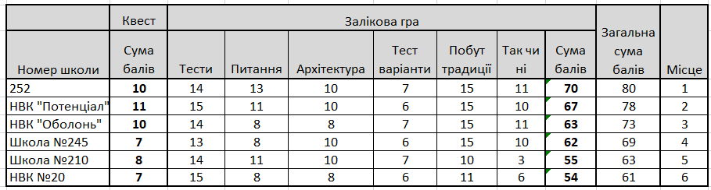
«Музеєзнавець. Музеї просто неба»

